XVIII Congreso Latinoamericano de Filosofía Medieval
Respondiendo a los Retos del Siglo XXI desde la Filosofía Medieval
Medellín (Colombia), 26 al 28 de mayo de 2021
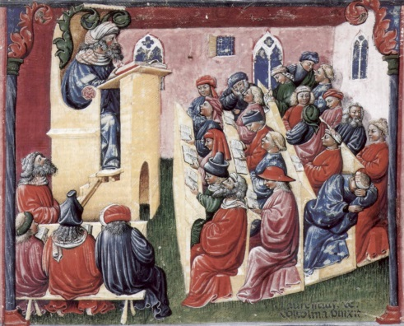

Circular No. 2
Sede del Congreso: Medellín (Colombia). Modalidad Virtual.
Fecha: 26 al 28 de mayo de 2021
Organizadores: Programa de Filosofía – UNAD Colombia y Red Latinoamericana de Filosofía Medieval.
Apoyo: Centro de Estudios Clásicos y Medievales Gonzalo Soto Posada de Medellín.
Honorarios: Presidente honorario: Luis Alberto de Boni
Miembros honorarios de la RLFM: Joao Lupi y Walter Redmond.
Miembros honorarios del CESCLAM: Gustavo Soto Posada
Autoridades: Comisión Académica: Jorge Ayala (España),) Luis Bacigalupo (Perú), Carlos Arthur R. do Nascimento (Brasil), Josep Puig Montada (España), Rafael Ramón Guerrero (España), Walter Redmond (EEUU), Ricardo da Costa (Brasil), Georgina Rabassó (España), y María Leonore Xavier (Portugal).
Comisión Institucional: Susana Violante (Argentina), Silvia Contaldo (Brasil), Joao Lupi (Brasil), Jorge Da Silva Santos (Brasil), Giannina Burlando (Chile), Oscar Velázquez (Chile), César Ibarra (Colombia), Juan M. Campos Benítez (México), Ricardo Villalba (Paraguay), Ignacio Pérez Constanzó (Uruguay), y Ángel Muñoz García (Venezuela).
Comisión Ejecutiva: Martha Viviana Vargas Galindo (Decana Nacional ECSAH), y Cristian Fabián Rodríguez Suárez (Líder Nacional del Programa de Filosofía). José Herrera Ospina (CESCLAM).
Coordinación: Coordinación General de la RLFM: Celina Lértora Mendoza
Coordinador General del Congreso: César Oswaldo Ibarra
Resúmenes: Los 63 resúmenes aprobados se pueden consultar en el sitio web del Congreso, en el siguiente enlace: Acceso a los Resúmenes Aprobados.
Simposios: Los tres simposios aprobados (Estética Medieval: Música, Arte y Poesía. - Scholastica Colonialis: Lógica y Filosofía Moral. - El heterodoxo siglo XI y su prospectiva en el siglo XII), y las dos mesas temáticas aprobadas (Outro Cristinaismo é possível – Filosofía Medieval Portuguesa), se pueden consultar en el siguiente enlace: Simposios y Mesas Temáticas.
Ponencias: Han sido aprobadas sesenta y tres propuestas de ponencias, después de un exhaustivo trabajo por parte de la Comisión Académica. Se recuerda que el plazo máximo para el envío de los textos completos es hasta el 15 de abril y que éstos deben enviarse exclusivamente al correo oficial del Congreso: xviiicongresofm@gmail.com
Mesas de Discusión: Mesa de Discusión sobre investigación y enseñanza de la Filosofía Medieval.
La dinámica será de un primer momento de presentación de breves propuestas y/o sugerencias basadas en la propia experiencia, y un segundo momento de discusión general
Los interesados en presentar una propuesta (entre 5/7 minutos) pueden enviar nombre y título o tema de la propuesta hasta el 15 de mayo, al correo oficial del Congreso: xviiicongresofm@gmail.com.
Presentación de obras: Se pueden presentar libros, folletos, revistas y colecciones de temas filosófico medievales o conexos, publicados a partir de 2019. Deberá presentarse la propuesta (datos bibliográficos y presentador) hasta el 15 de mayo. Las presentaciones serán breves, no más de diez minutos, y con un solo presentador por obra.
Propuestas de homenajes: Se prevé homenajear durante el congreso a medievalistas fallecidos en los dos últimos años, particularmente del área latinoamericana, y especialmente, los que hayan estado vinculados a la Red. El homenaje puede ser una o dos presentaciones de texto, o un video o una presentación digital. La propuesta debe ser enviada hasta el 15 de abril y la organización del Congreso resolverá sobre su aceptación y condiciones
Informes: Correo institucional del Congreso: xviiicongresofm@gmail.com
Sitio web: https://unadista.wixsite.com/congres
Inscripciones: https://forms.gle/tnb7VP5xyLYZuFL6A

